中国计量学院201 ~ 201 学年第二学期

装

订

线
《高等数学A2》课程考试试卷A
开课二级学院： 理学院 ，考试时间： 2014 年 9 月 9 日 时
考试形式：闭卷□√、开卷□，允许带 铅笔、钢笔、橡皮 、胶带纸等文具 入场
考生姓名： 学号： 专业： 班级：
题序 | 一 | 二 | 三 | 四 | 五 | 总分
得分
评卷人
一、单项选择题（每小题3分，共15分）
得分
评卷人
1．幂级数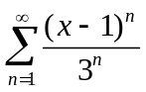的收敛域为（ ）；
A 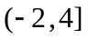 B 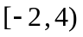 C 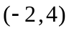 D 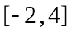
2．极限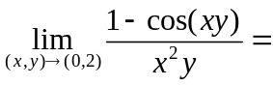（ ）；
A B  C D

3．设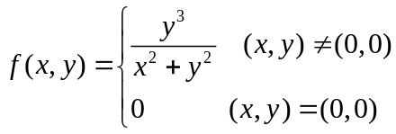，则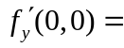（ ）；
A B C D 不存在
4．直线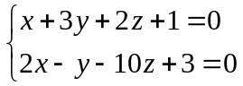 与平面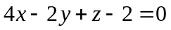的位置关系是（ ）；
A 与平面斜交 B 平行 C 在平面上 D 垂直
5．设是曲线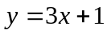上点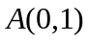到点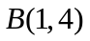的一段弧，则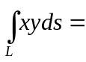（ ）.
A 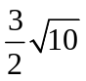 B 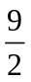 C 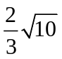 D 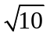

得分
评卷人
二、填空题（每小题3分，共15分)
1．动点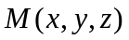到平面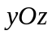的距离与到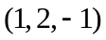的距离相等，则该动点
的轨迹方程为 ；
2. 设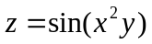，则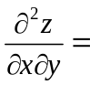 ；
3. 改变二次积分的积分次序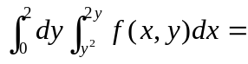 ；
4. 已知级数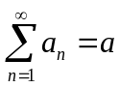，则级数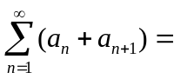 ；
5. 设是锥面及平面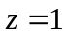所围成的区域的整个边界曲面,则曲面积分
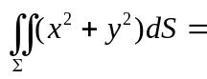 .
得分
评卷人
三、计算与解答题(每小题8分，共64分)
1、计算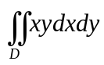，其中是由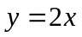，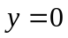，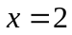所围成的闭区域.

2、设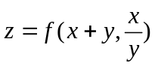，且具有二阶连续偏导数，求.

3、求过点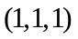且平行于向量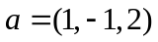和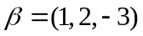的平面的方程.

装

订

线

4、求过点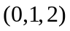且与平面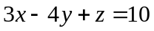垂直相交的直线方程．

5、计算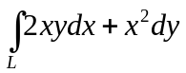，其中是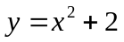上从点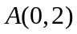到点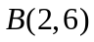的一段弧.

6、将给定的正数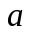分为三个正数之和，问这三个数各为多少时，它们的乘积最大？

7、计算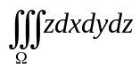，其中是由曲面及平面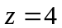所围成的闭区域．

8、求幂级数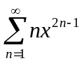的和函数.

装

订

线

四、证明题（6分）
得分
评卷人
已知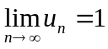，证明级数 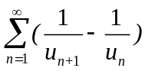收敛．

